В период с 7февраля по7 марта 2017 г. проводилась всероссийская акция «Месяц безопасного интернета», посвящённая информационной безопасности детей и подростков и их цифровой грамотности.
В рамках акции в гимназии были проведены мероприятия, направленные на повышение уровня цифровой грамотности и информационной безопасности, среди педагогов общеобразовательных организаций, родителей, учащихся, а также мероприятия по профилактике суицидов среди детей и подростков.
Учителем информатики и ИКТ Леньковой Н.И. были проведены уроки безопасного интернета в 8-11 классах, на которых были использованы материалы сайта http://ligainternet.ru

На данных уроках ребята познакомились с презентациями на тему: «Безопасный интернет». В которых размещены полезные для учащихся материалы:
Как обманывают в Интернете?
Осторожно, спам!
Персональные данные и личная информация в Интернете
Осторожно, МОШЕННИКИ!
Преступления в виртуальной сети, которые преследуются по закону.
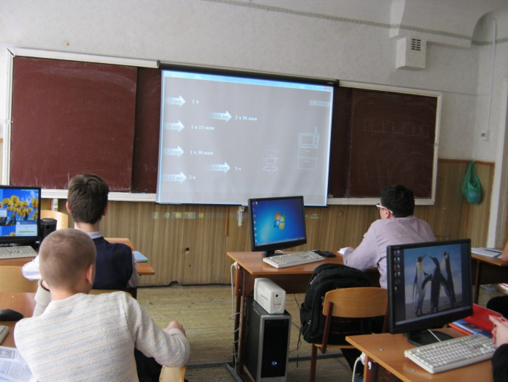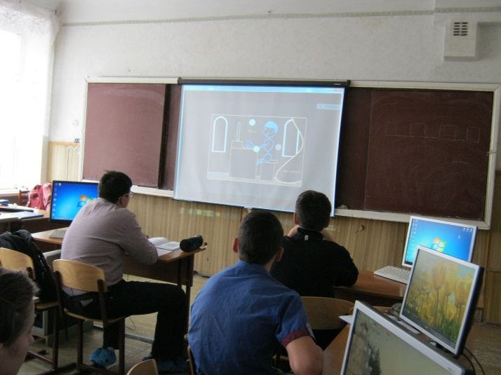

Учащиеся 10-11 классов просмотрели видеоролик ,в котором эксперт по информационной безопасности Попов Виктор Алексеевич рассказал о: вирусах, плюсах и минусах проводной и беспроводной сети, опасностях возникших при работе в сети Wi-Fi,
мерах безопасности в сетях Wi-Fi, авторском праве, о правилах размещения информации в сети, видах сетевого мошенничества.
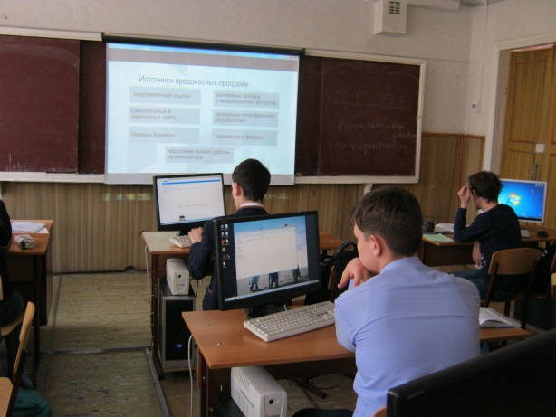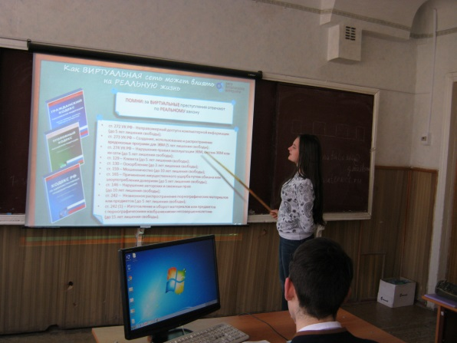
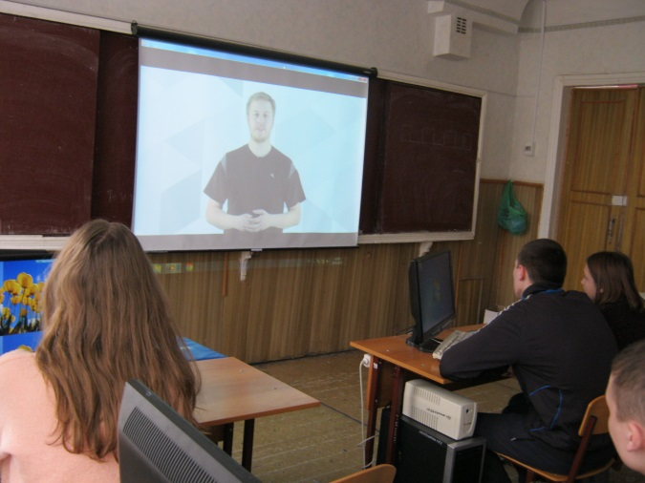
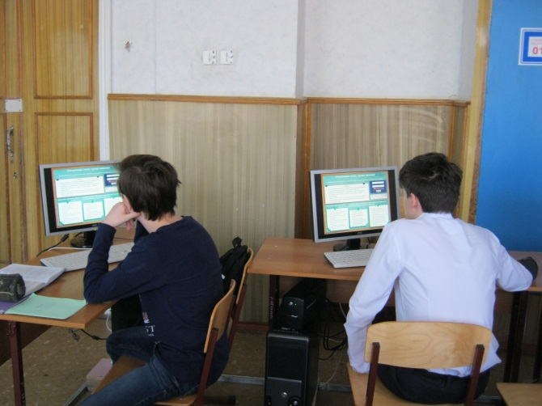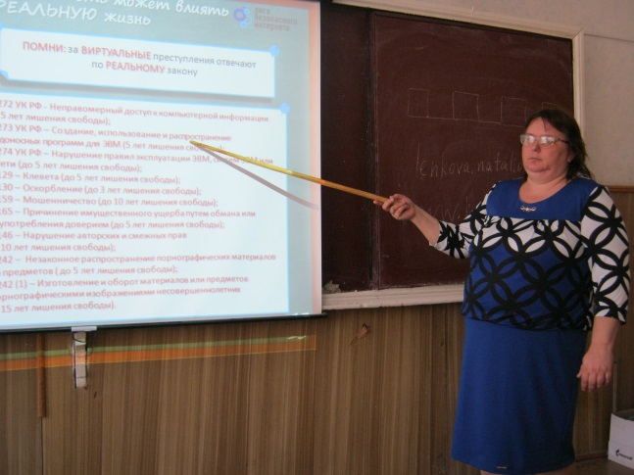
Данная систематизированная информация, донесенная учащимся, необходима им не только для учебы, но и повседневной жизни.

В начальных классах на классных часах ребята с интересом просмотрели занимательные мультфильмы телеканала «Почемучка» под названием «Как вести себя в социальных сетях», «Безопасность в интернете при работе» и узнали много интересного.
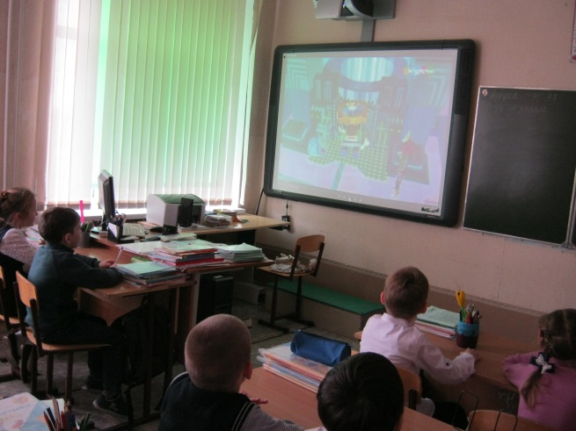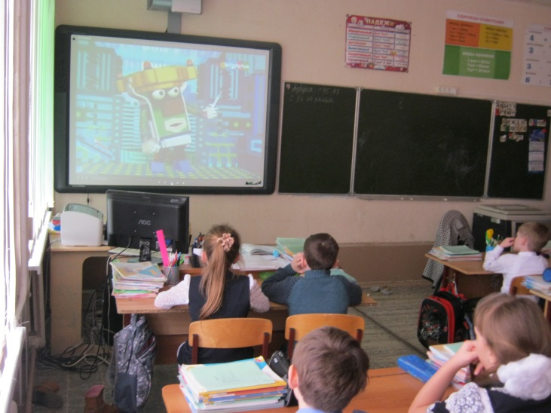

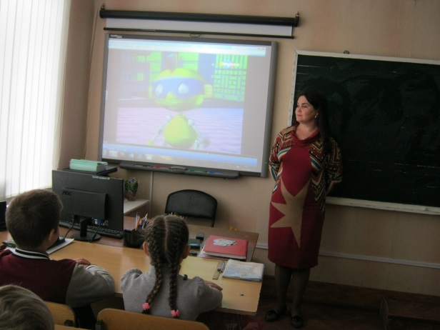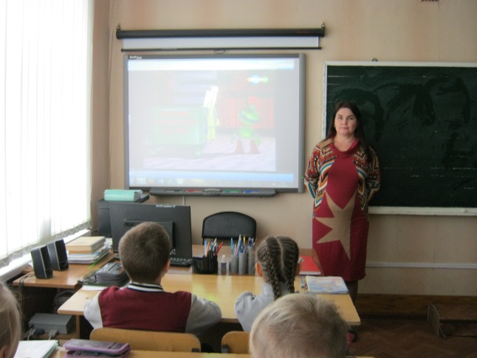
В 6 «б» классе классным руководителем Леньковой Н.И. проведен классный час «Что такое интернет? Безопасное поведение в интернете.»

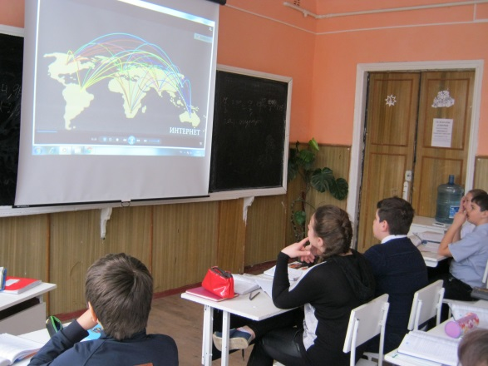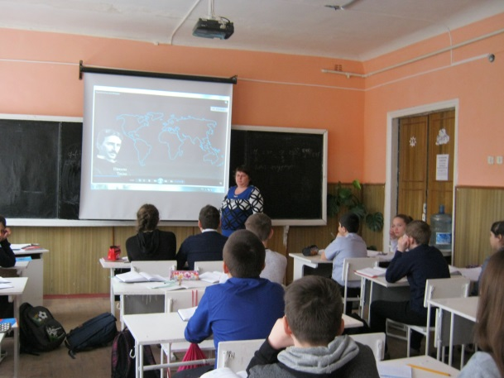

На родительских собраниях классные руководители познакомили родителей с материалами сайта http://ligainternet.ru по ссылкам
http://ligainternet.ru/encyclopedia-of-security/parents-and-teachers/parents-and-teachers-detail.php?ID=639

http://ligainternet.ru/encyclopedia-of-security/citizens/
http://ligainternet.ru/encyclopedia-of-security/forsmi.php

